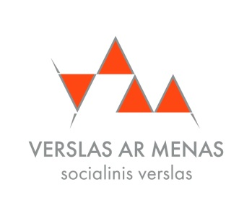
KVIEČIAME BŪTI SAVANORIU!
Užpildykite anketą ir prisijunkite prie prie socialinio verslo "Verslas ar menas" komandos:
Vardas, pavardė
Elektroninis paštas
Telefono numeris
Gimimo metai
Kokia sritis domina savanorystėje? | IT sistemų priežiūra  Renginių organizavimas  Vadyba  Komunikacija  Skaitmeninė rinkodara  Fotografavimas, filmavimas ir/ar montavimas  Tekstų rašymas /redagavimas  Teisė  Kita (įrašykite)
Kuriame mieste gyveni?
Kiek laiko per savaitę galėtum skirti savanorystei?

Kodėl norėtum prisidėti prie idėjų įgyvendinimo organizacijoje “Versas ar menas”?

Kokios yra Jūsų asmeninės savybės?

Viešoji įstaiga "Verslas ar menas“, 2012 m.
- Įgyvendiname socialinius projektus ir leidžiame knygas Brailio raštu pritaikytas neregiams.
- Prisidedame prie žmonių su regos negalia integracijos visuomenėje, skatiname jų aktyvesnį gyvenimą kultūroje.
- Sprendžiame popierinių knygų Brailio raštu prieinamumo problemą, skatiname žmones su regos negalia skaityti knygas ir gerinti savo raštingumo įgūdžius.
- Įgyvendiname "Padovanok knygą neregiui" iniciatyvą, kuria skatiname visuomene prisidėti prie dovanojamų knygų žmonėms su regos negalia.
Dėkojame už Jūsų norą savanoriauti mūsų organizacijoje! Užpildę anketą atsiųskite el.paštu:
el. paštu info@vam.lt . Jeigu kyla klausimų, susisiekikite telefonu +370 698 11 443.

